《有机化学》测试题3
题号 | 一 | 二 | 三 | 四 | 五 | 六 | 七 | 八 | 合计
满分 | 10 | 30 | 18 | 8 | 16 | 8 | 10 |  | 100
得分
阅卷人
- 判断正误题（每小题1分，共10分）（对的画√，错的画×）
得分
- 饱和烷烃中碳原子都是以sp³杂化方式成键。 （ ）
- 在过氧化物存在下，烯烃与HBr加成属于自由基加成反应。 （ ）
- 化合物具有旋光性的充分必要条件是分子中含手性碳。 （ ）
- 卤代烃消除反应，总是消去含氢较少的β碳上的氢。 （ ）
- 根据基团的优先次序规则，—C(CH₃)₃比—OH更优先。 （ ）
- 苯与丙酰氯在无水AlCl₃的作用下发生酰基化反应时，酰基会发生异构化。 （ ）
- Cl₃CCHO比(CH₃)₃CCHO更易发生亲核加成反应。 （ ）
- 制备酰氯时，若体系中有无机物杂质，可以用水洗的方法除杂。 （ ）
- 室温下二甲胺[(CH₃)₂NH]能与亚硝酸反应放出气体。 （ ）
- 乙酰乙酸乙酯能使溴水褪色是因为存在酮式和烯醇式互变异构。 （ ）
- 选择题（每小题2分，共30分）
得分

- 根据取代基的次序规则，下列取代基最优先的是（ ）。
-CH₂Cl B. -CHCl₂ C. -CH₂Br D. -CH₂OH

2. 下列碳正离子哪个最稳定（ ）。
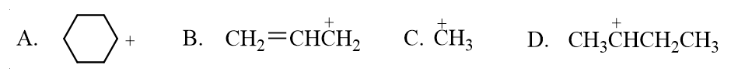

3. 乙二醇的优势构象是下列哪一个（ ）。
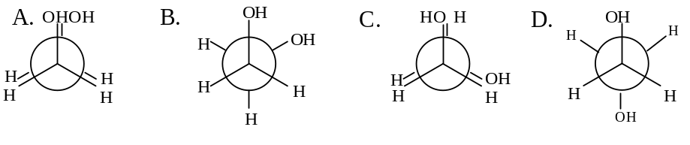
4. 下列化合物中，无芳香性的是 （ ）。
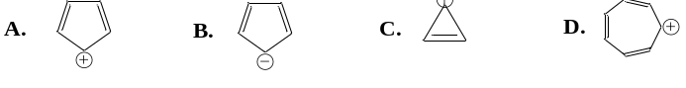

5. 下列化合物何者能发生碘仿反应，但不起银镜反应（ ）。
A. 乙醛 B. 丙酮 C. 丙醇 D. 甲醛

6. 分子有手性是因为（ ）。
A. 缺乏对称因素 B. 有手性碳 C. 有sp³杂化的碳原子 D. 没有对称中心

7. 下列卤代烃发生S_{N}1反应，速率最大的是（ ）。
A. 1-溴-2-丁烯 B. 2-溴丁烷 C. 1-溴丁烷 D. 1-溴-1-丁烯

8. 下列物质中能与硝酸银的氨溶液作用产生白色沉淀的是（ ）。
A. 正丁烷 B. 1-丁烯 C. 1-丁炔 D. 2-丁炔

9. 下列物质最容易被亲核基团进攻的是（ ）。
A. 甲醛 B. 乙醛 C. 苯甲醛 D. 丙酮

10. 下列羟基酸，加热脱水产物为交酯的是（ ）。
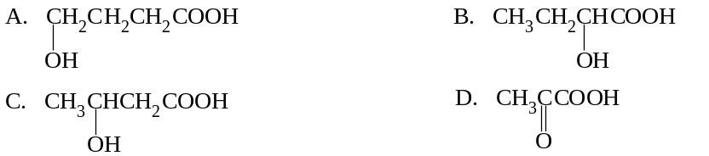
11. 下列化合物中，碱性最强的是 ( )。
A、吡啶 B、吡咯 C、甲胺 D、苯胺
12. 吡啶与硝酸发生硝化反应（ ）。
A、发生在α 位，比苯难 B、发生在α 位，比苯易
C、发生在β 位，比苯难 D、发生在β 位，比苯易
13. 下列化学反应中，不能用于制备醇的是（ ）。
A、格氏试剂与羰基化合物加成 B、腈的水解
C、硼氢化钠与羰基化合物反应 D、卤代烷的水解

14. 羰基与HCN的反应是属于（ ）。
A. 亲核取代 B. 亲电取代 C. 亲核加成 D. 亲电加成

- 下列化合物能和苯磺酰氯反应生成白色沉淀，但加氢氧化钠溶液沉淀不会溶解的是 ( )。
A. 乙胺 B.二乙胺 C.三乙胺 D.吡啶

三、完成反应方程式（共9空，每空2分，共18分）
得分

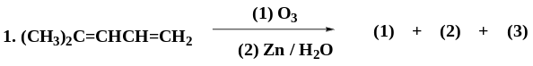
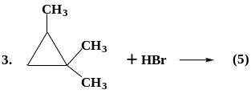
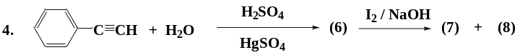

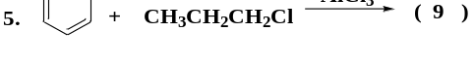

四、用系统命名法命名下列化合物（每小题1分，共8分）
得分

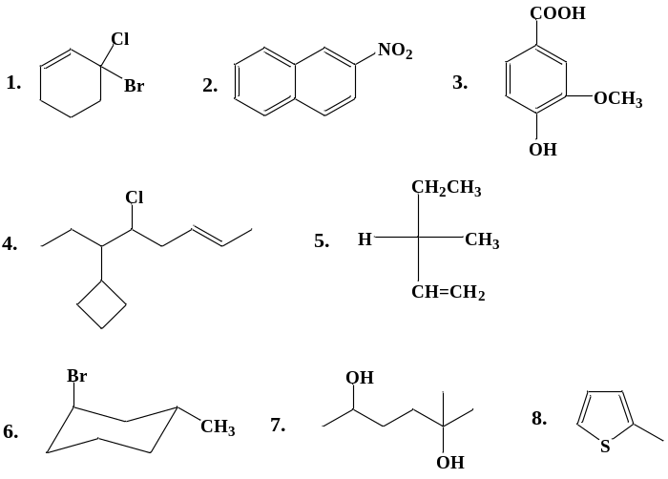
- 用化学方法鉴别下列各组化合物（每小题4分，共16分）
得分

1. A. 乙炔 B. 乙烷 C. 乙醇
2. A. 苯甲醇 B. 苯甲酸 C. 苯酚
3. A. 苯胺 B. N-甲基苯胺 C. N,N-二甲基苯胺
4、丙醛、丙酮、环丙烷

六、由指定原料合成指定化合物（无机试剂任选，每小题4分，共8分）
得分

1. 由乙烯合成1-丁醇。

2. 由苯为原料合成1，3，5-三溴苯。

得分
七、推导结构（每个结构2分，共10分）

1. 某化合物分子式为C₅H₁₀，能吸收1分子H₂，与KMnO₄ / H₂SO₄作用生成含4个碳原子的羧酸；经臭氧化还原水解后得到两种不同的醛。推测该化合物可能的构造式。

2. 分子式为C₆H₁₂O的化合物A，在浓硫酸条件下加热反应生成B，B的分子式为C₆H₁₀，B经臭氧氧化后水解得到C，C经催化氢化得到1,6-己二醇。试推出A、B、C的结构式。

